招贤矿业冲击地压预测预报及效果检验日报表
- 震源分布
定位软件故障，无法分析事件
- 微震事件频次、总能量、能量频次分布及频次累加

三、震源分析
四、KJ550-2应力在线监测情况
1307工作面风巷 | 应力计编号 | 第八组 |  |  | 第九组 |  |  | 第十组 |  | 第一组 |  | 第二组
1307工作面风巷 | 应力计编号 | 17 |  | 18 | 19 | 20 |  | 1 | 2 | 3 | 4 | 5 | 6
1307工作面风巷 | 距工作面距离（m） | 27.8 |  | 28.6 | 53.6 | 54.6 |  | 80 | 81 | 103 | 104 | 129 | 130
1307工作面风巷 | 最大应力（Mpa） | 2.53 |  | 3.37 | 2.94 | 3 |  | 13.05 | 3.08 | 3.49 | 2.64 | 2.67 | 3.57
1307工作面风巷 | 应力计编号 | 第三组 |  |  | 第四组 |  |  | 第五组 |  | 第六组 |  | 第七组
1307工作面风巷 | 应力计编号 | 7 | 8 |  | 9 |  | 10 | 11 | 12 | 13 | 14 | 15 | 16
1307工作面风巷 | 距工作面距离（m） | 155 | 156.1 |  | 183.1 |  | 184.1 | 209.1 | 210.1 | 235.1 | 235.9 | 260.9 | 261.9
1307工作面风巷 | 最大应力（Mpa） | 3.92 | 2.4 |  | 3.25 |  | 3.08 | 3.42 | 2.77 | 6.13 | 7.77 | 2.19 | 1.9
1307工作面风巷 | 预警情况 | 应力监测红色预警，附近煤炮频繁，有冲击危险，采取措施进行卸压。
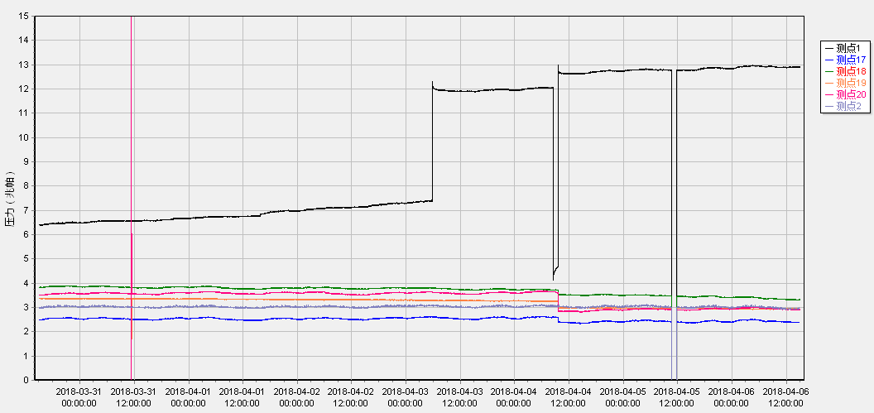

五、钻屑量评价
 | 1307工作面机巷 |  | 1304工作面机巷 |  | 1304工作面风巷
 | 2～6m | 7～10m | 2～4m | 5～10m | 2～4m | 5～10m
临界值（kg/m） | 3.05 | 4.33 | 2.95 | 3.53 | 2..95 | 3.53
实测值Max（kg/m） | 2.5 | 2.8（煤湿） | 1.8 | 2.9（夹矸） | 2.5 | 2.7
施工现场情况 | 现场无吸钻、卡钻及明显动压显现。
六、多参量综合预警
项目 | 微震监测 | 应力在线监测 | 钻屑监测 | 现场情况 | 综合预警情况
1307工作面 | 无冲击危险 | 有冲击危险 | 无冲击危险 | 煤炮频繁 | 有冲击危险
七、建议及要求
1、1307工作面已回采494.7m，回采期间确保回采匀速推进，推移架后的支架初撑力符合要求，回采工作面前方200m范围内严禁堆放物料，巷道锚杆（索）做好防崩措施；
- 目前1307风巷工作面前方底臌及水沟变形严重，应力监测1#监测点数值超过红色预警值，为降低和避免后期回采过程中出现底臌及冲击事故，经研究决定，对1#应力监测点前后10m范围内进行强化卸压解危，6日中班钻机到位， 7日夜班开始施工。
- 按设计及措施要求做好1304风巷钻屑量监测及效果检验，同时加强1304掘进巷道施工期间锚杆（索）防崩措施管理，施工单位确保掘进迎头后路保持畅通。

制表： 防冲办： 副总工程师：

